**Изначально Вышестоящий Дом Изначально Вышестоящего Отца**

**ИВДИВО Москва, Россия 1984/1472/960/448 архетипа ИВ Аватара Синтеза Кут Хуми**

Утверждено ИВАС КХ

29.08.2024

Обновление Плана Си Подразделения

Утверждено ИВАС КХ

11.09.2024

**Изначально Вышестоящий Отец Синтез Изначально Вышестоящего Отца**

**8192/4096/3584/3072/2560/2048/1536/1024/512** Изначально Вышестоящий Отец-Аватар Изначально Вышестоящего Отца **Синтез ИВО**

**ИВДИВО-Синтез Изначально Вышестоящего Отца**

**Синтез Отца Изначально Вышестоящего Отца**

**Синтез Высших Суперизвечных Высших Частей Изначально Вышестоящего Отца каждого**

**Синтез Синтезного Изначально Вышестоящего Отца**

*Синтез Должностных компетенций Изначально Вышестоящего Отца каждого.*

*Синтез Виртуозностей синтеза Должностных компетенций Изначально Вышестоящего Отца.*

512. 64. Тело Отец-Человек-Землянина Отца Изначально Вышестоящего Отца

**8128/4032/3520/3008/2496/1984/1472/960/448** Изначально Вышестоящий Аватар Синтеза Изначально Вышестоящего Отца Кут Хуми **Синтез Синтеза ИВО**

*Изначально Вышестоящий Дом Изначально Вышестоящего Отца*

448. 64. ИВДИВО Отец-человек-субъекта Отец-человек-землянина

**7872/3776/3264/2752/2240/1728/1216/704/192** Изначально Вышестоящая Аватаресса Синтеза Изначально Вышестоящего Отца Фаинь **Синтез Праполномочного синтеза ИВО**

*Сверхкосмический Отдел Синтеза Изначально Вышестоящего Отца*

192. 64. Праполномочие синтеза Отец-человек-землянина

План Си ИВО определяет вершинные цели развития Подразделения, учитывая общие тенденции ИВДИВО.

Утверждением Плана Синтеза Подразделения Советом ИВО у ИВАС Кут Хуми и его официальной публикацией на сайте ИВДИВО, ИВ Аватаром Синтеза КХ выделяется и направляется специализированный Синтез ИВДИВО на его реализацию и отстраивается Ось Синтеза деятельности подразделений ИВДИВО в их координации между собой.

План Синтеза и Стратегии Подразделения определяют, куда направлен и реализуется Синтез Изначально Вышестоящего Дома Изначально Вышестоящего Отца.

Цели разработки и реализации Плана Синтеза Подразделения ИВДИВО:

* Реализация Плана Синтеза Изначально Вышестоящего Отца;
* Повышение качества и компетентности физического явления ИВДИВО;
* Реализация Стратегий ИВДИВО;
* Рост профессионализма и компетентности команд подразделений ИВДИВО.

**План Синтеза Подразделения ИВДИВО Москва, Россия**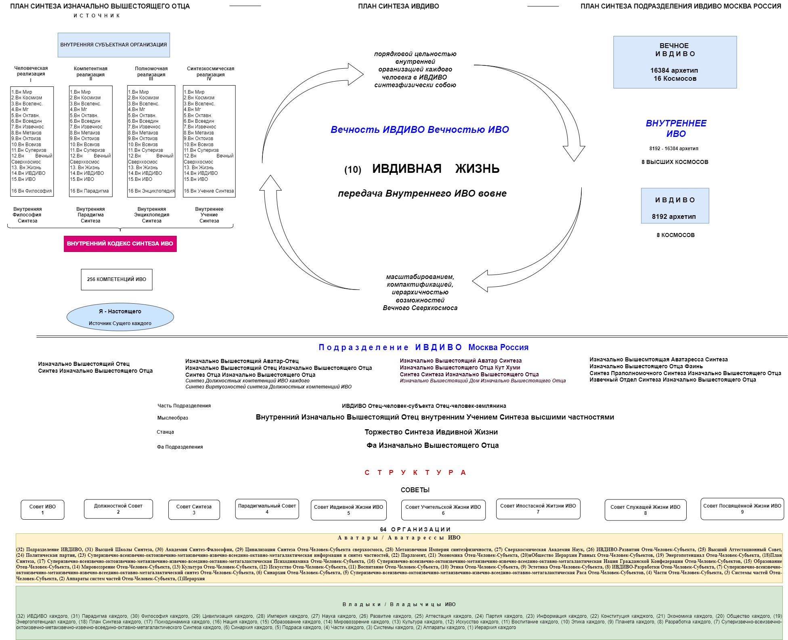

**Четверица Подразделения ИВДИВО Москва на 2024-2025 синтез-год**

**Мыслеобраз:** Внутренний Изначально Вышестоящий Отец внутренним Учением Синтеза высшими частностями

**Цель:** Явь Сиивдивности ИВАС Кут Хуми внутренней

**Задача:** Концепция ИВДИВО внутренней Парадигмой

**Устремление:** Жизнь внутренней Философией – просто Космос

*Общее количество в подразделении на на 19.06.24 в столпе подразделения ИВДИВО Москва, Россия общее количество ядер Синтеза: 976; видов ядер Синтеза: 111; ядер Школ: 27; ядер Институтов: 100; Ядер Синтеза 1 курса Синтеза: 29 (часть ИВДИВО-тело праэнергии Отец-Человек-Землянина).*

**Станца:** Торжество Синтеза Ивдивной Жизни

**Фа Подразделения:** Фа ИВО

**Тело Компетенции** ракурсом Подразделения ИВДИВО Москва, Россия– Тело Отца ИВО

1. **Политика Синтеза Подразделения ИВДИВО Москва, Россия:**

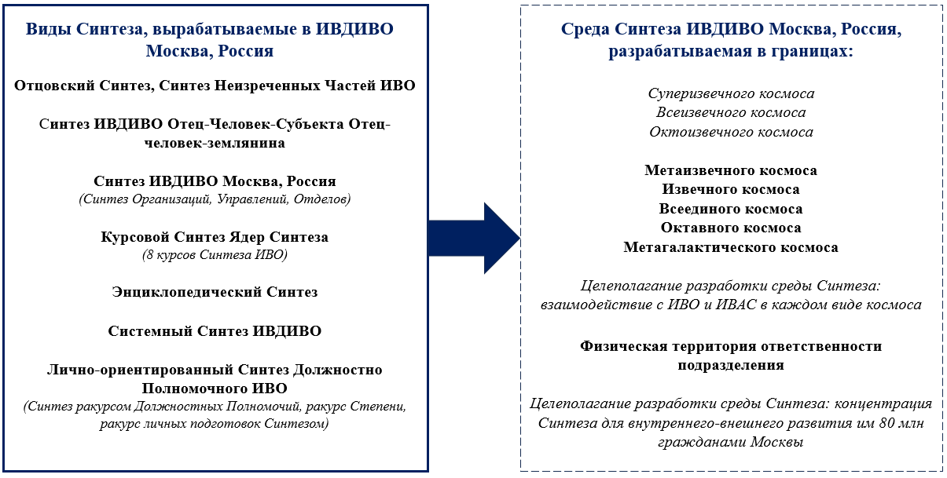

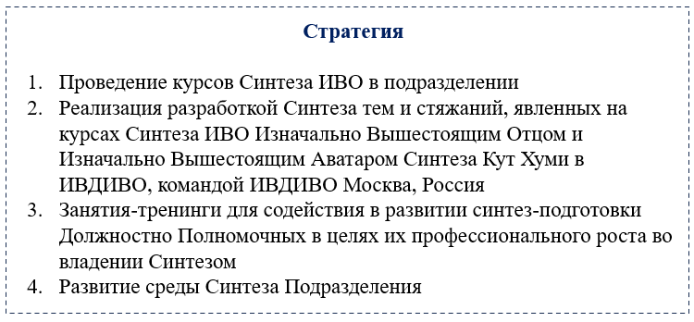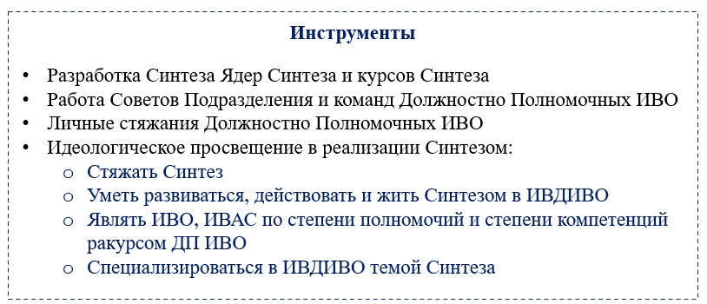

Подробно направления Стратегии:

**Проведение курсов Синтеза ИВО в подразделении**

В 2024-25 году будет проведено 5 курсов Синтеза ИВО (уже утверждены и ведутся), семинары Института Человека.

Запланированы: 2 первых курса Синтеза ИВО (начало в октябре и в марте), курс Детского, Отроческого, Молодежного Синтеза ИВО (начало в сентябре), Академический Синтез ИВО для Посвященных Владык Синтеза и Владык Синтеза ИВО (сентябрь-декабрь).

Стратегический вектор:

1. Выйти на формирование и утверждение двух первых курсов Синтеза ИВО в год;
2. Каждый утверждаемый 1 курс Синтеза ИВО ведется далее с переходом во 2, 3, и 4-й курс Синтеза. Результат: в подразделении постоянно проводится.
3. Каждый Должностно Полномочный ИВО должен запланировать и состояться в стяжании 64 Ядер Синтеза ИВО первых 4-х курсов Синтеза ИВО (профессиональная и компетентная деятельность в Должностных Полномочиях зависит от стяженных и разработанных Ядер Синтеза ИВО).

Ответственные: каждый Должностно Полномочный ИВДИВО Москва, Россия

**Реализация разработкой Синтеза тем и стяжаний, явленных на курсах Синтеза ИВО Изначально Вышестоящим Отцом и Изначально Вышестоящим Аватаром Синтеза Кут Хуми в ИВДИВО, командой ИВДИВО Москва, Россия**

Разработки Синтезов проводимых 3-го, 6-го, 8-го курсов переводятся в деятельность каждого Совета в подразделении. Синтез-тренинги по курсу Синтеза (практикумы), проводимые очно и онлайн, остаются для Ипостасей 1 и 2 курсов Синтеза ИВО.

Стратегический вектор:

1. Каждым Советом в подразделении войти в разработку Синтеза 5-ти курсов Синтеза, разворачиваемых в подразделении каждым месяцем. Предлагаемый формат: на Совете определяются ответственные за разработку Синтезов, которые будут проводится в следующем месяце (пример для июня: 9-й, 19-й, 56-й, 86-й, 107-й Синтез ИВО). Задача: раскрутить каждый Синтез темой, актуальной для Совета.

Ответственные: Главы Советов; Владыки Синтеза и Должностно Полномочные ИВО, ведущие Учебную практику для Ипостасей 1-го курса, ведущие разработку Синтезом ИВО для Ипостасей 2 курса; Совет Синтеза ИВО.

**Занятия-тренинги для содействия в развитии синтез-подготовки Должностно Полномочных в целях их профессионального роста во владении Синтезом**

Проведение обучающих тренингов в специализации ведения Аватарами Организаций ИВДИВО/Владыками Синтеза ИВО действием Синтезом ИВО, ИВАС. Продолжение консультаций Должностно Полномочных командой Владык Синтеза.

Стратегический вектор:

1. Вхождение в системное обучение Синтезом у ИВАС ИВО ракурсом Должностных Полномочий каждым Должностно Полномочным
2. Формирование телесности Посвященного Синтеза, Служащего Синтеза, Ипостаси Синтеза, Учителя Синтеза, Владыки Синтеза
3. Подготовка профессионалов Синтеза в разработке степени полномочий (пример: Учитель Синтеза), степени компетенций (пример: Творящий Синтез – Ипостась), во взрастании в 32-рице ИВДИВО-реализаций, во владении Профессиями ИВДИВО.

Ответственные: Аватары Организаций ИВДИВО, Владыки Синтеза ИВО.

**Развитие среды Синтеза Подразделения**

Продолжить на ежемесячной (Совет Синтеза) Владыками Синтеза и еженедельной (на планерках) всеми Должностно Полномочными активировать среду Синтеза в подразделении Синтезом Синтеза, прошедшего в подразделении, и развертывать огнеобразы Синтеза из ядер Синтеза подразделения для всех человеков и Дожностно Полномочных, действующих в подразделении.

Стратегический вектор:

1. Организовать стяжание и концентрацию Синтеза 512 ИВ Аватаров ИВО в постоянном насыщении Синтезом и Огнем ИВ Аватаров ИВО среды Синтеза ИВДИВО Москва, Россия. Вовлечь в эти стяжания и разработки 512 Синтезов ИВО всю команду Должностно Полномочных подразделения. В дополнении публиковать разъяснения по специфике Синтезов ИВАС.
2. Ввести разработку Энциклопедического Синтеза, как одного из профессиональных Синтеза ИВДИВО Москва, Россия.
3. Ввести разработку 64-й Частности Синтез (от Мг до Высшего ракурса выражения) Части ИВДИВО Отец-Человек-Субъекта (от Мг до Высшего выражения), и Частей, ответственности Должностно Полномочных подразделения. В дополнении разработать Частность Синтез ракурсом Частности Должностно Полномочного: Синтез Мысли и Мысль Синтеза, Синтез Смысла и Смысл Синтеза и т.д. Каждый Должностно Полномочный должен уметь действовать частностью Синтез в разработке порученной Части – этим будет формироваться Частность Синтез и все 64 Частности в Частях граждан подразделения.

Ответственные: все Должностно Полномочные подразделения, Совет Синтеза ИВО (организационное действие).

1. **Компетенции Подразделения ИВДИВО Москва, Россия.**

Компетенции Подразделения включают и развиваются синтезом Компетенций индивидуального и командного выражения:

* Ведущая Компетенция ракурсом Подразделения ИВДИВО Москва, Россия –ДК ИВО, насыщенность – Виртуозности синтеза Должностных компетенций ИВО.
* Компетенции: 256 базовых Компетенций
* Компетенции Советов Подразделения ИВДИВО Москва, Россия:
* Компетенции Совета Изначально Вышестоящего Отца.
* Компетенции Совета Синтеза.
* Компетенции Должностного Совета.
* Компетенции Совета Ивдивной Жизни ИВО.
* Компетенции Совета Учительской Жизни ИВО.
* Компетенции Совета Ипостасной Жизни ИВО.
* Компетенции Совета Служащей Жизни ИВО.
* Компетенции Совета Посвящённой Жизни ИВО.
* Компетенции Парадигмального Совета.
* Компетенции Должностно Полномочных, фиксируемые в Столпе Подразделения.

1. **Планы Синтеза Советов Подразделения ИВДИВО Москва, Россия.**
   1. **План Синтеза Совета ИВО Подразделения.**

Системный синтез ивдивной жизни, в котором все 448 организаций, управлений, отделов ИВДИВО.

**Цель:** Ивдивная жизнь - Советом ИВО вырабатывание жизни в ИВДИВО ракурсом должностных полномочий (всех 448) и итогами введение команды в ивдивную репликацию. Советом стоим посредине между ивдивной жизнью и ивдивной репликацией.

**Организация деятельности на 2024-2025 синтез-год:**

* Совет Изначально Вышестоящего Отца проходит после третьих выходных каждого месяца.
* Итоги Совета ИВО фиксирует Аватар ИВО Цивилизации Синтеза Отец-Человек-Субъекта сверхкосмоса ИВАС Филиппа ИВАС Кут Хуми, ИВДИВО-Секретарь подразделения ИВДИВО, Протоколом итогов Совета ИВО в течении месяца после Совета с его публикацией Совету ИВО.
* Один раз в месяц Совет ИВО координируют и ведут все Аватары Совета ИВО по разработке Синтеза, тематик, поручений, стратегии, Подразделения ИВДИВО Москва, Россия.
  1. **План Синтеза Совета Синтеза Подразделения.**

1. Концентрация, разработка и явление:

* внутреннего Системного Синтеза ИВО;
* Синтеза 64 ИВ Аватар-Ипостасей ИВО в цельности выражения Синтеза ИВО;
* Синтеза Высших Частей ИВО, стяжаемых на 8-м курсе Синтеза в подразделении для всех граждан;
* Высшего Синтеза ИВО и всех 64 Высших Частностей Высшего ИВДИВО Отец-Человек-Субъекта;

Результатом разработки – воззоженность и сверхпассионарность Синтеза Ядер Синтеза подразделения для активации:

* Силы Синтеза подразделения
* Магнитности Синтеза подразделения
* Абсолютности Синтеза подразделения

Целеполагание: реализация Синтеза Советом для активации Синтеза Ивдивной Жизни в подразделении для всех человеков, компетентных и полномочных подразделения. *Результат реализации Синтеза – избыток Огня, который переходит в ИВДИВО. ИВДИВО организует Огонь 64 Организациями, Управлениями, Отделами и видами Жизни в иерархизации Огня для каждого.*

1. Ежемесячная развертка Синтеза, стяженного и возоженного командой Владык Синтеза в течении месяца, в активации Синтеза Ядер Синтеза подразделения и Синтеза, являемого в подразделении в течении месяца, всем Должностно Полномочным и 80 млн. граждан, живущим на территории подразделения.
   1. **План Синтеза Совета Парадигмы Подразделения.**

Деятельность Совета Парадигмы Подразделения ИВДИВО Москва, Россия направлена на достижение необходимого уровня парадигмальной цельности ИВО концентрацией тематической прасинтезности Синтезом ИВО системной практикой применения каждым.

Задачи Совета Парадигмы Подразделения:

Разработка Парадигмального Синтеза 8-рицы каждого на основе синтез-философских и парадигмальных разработок Синтез-Парадигмы каждого синтезом Синтез-Парадигм Человека, Посвящённого, Служащего, Ипостаси, Учителя, Владыки, Аватара, Отца.

Осуществление Должностно Компетентными Подразделения на основе ядерной операбельности прасинтезом, ивдивной операбельности, имперационной активности, в целом определяющими парадигмальность ДК:

* парадигмальный рост компетенций 8-рицы каждого
* разработки Синтез-Парадигмы 8-рицы каждого на основе 7 Парадигм
* разработки Внутренней Философии каждого
* разработки категориального терминологического аппарата ДК. Парадигмально-философские тематики ДК. Парадигмально-философская тематическая структура Подразделения. Философия 64-х Организаций.

Разработка парадигмальной Идеологии Подразделения для реализации задач Подразделения в наиболее эффективном режиме и связности на основе энциклопедичности содержания ИВО.

Цель Совета Парадигмы Подразделения - уровень общения с ИВОтцом, ИВАС глубиной компетентности и реализаций практических космических отношений в индивидуализации Вечного Сверхкосмоса ИВО Человек-Субъектом Синтеза компетенций явлением внутреннего ИВО вовне.

Базой для достижения цели является парадигмальность – Воля Сущего ИВО. Парадигмальность, опирающаяся на философскую деятельность, вызывает творческий прилив Прасинтезных компетенций во взаимоорганизации Я-Настоящим экзистенции, фактологически реализующей компетенциями и реализациями Сущее ИВО.

* 1. **План Синтеза Должностного Совета Подразделения.**

Должностной Совет является координационным Советом ИВДИВО Москва.

В Должностной Совет входят:

* Глава Совета ИВО
* Глава Совета Синтеза ИВО
* Глава Совета Парадигмы
* Глава Совета Ивдивной Жизни ИВО
* Глава Энергопотенциала
* Глава МЦ ИВДИВО.

Должностной Совет подразделения проводится один раз в месяц: каждый вторник после третьих парных выходных в 18.00.

Цели Должностного Совета:

* + Синтез Синтеза Советов ИВДИВО Москва.

Деятельностью Должностного Совета осуществляется синтезирование в цельный Синтез Подразделения разработанного за месяц Синтеза Советов.

* Взаимокоординация работы Советов ИВДИВО Москва.
* Выявление и инициирование в Подразделении новых специфик и направлений деятельности.

Главами Советов вырабатывается стратегия реализации поставленных целей, актуальных тем ракурсом каждого Совета Подразделения.

* Рассмотрение и решение актуальных вопросов и задач ИВДИВО Москва ракурсом Синтеза соответствующего Совета.

Задачи Должностного Совета:

* Актуализация направлений деятельности Подразделения.
* Разработка и ведение кадровой политики
* Разработка и ведение Энергопотенциальной политики
* Решение финансовых, хозяйственных вопросов подразделения, возникающих в течение года.
  1. **План Синтеза Совета Ивдивной Жизни ИВО Подразделения.**
  2. Развернуть Синтез Ивдивной Жизни 64-мя Частностями;
  3. Развернуть Синтез Ивдивной Жизни 32-ричным Синтезом Организаций каждого;
  4. Наработать и развернуть Мудрость 9 видов Жизни в Синтезе Ивдивной Жизни;
  5. Работа с Ядрами Синтеза ИВО;
  6. Работа с территориями Подразделения;
  7. Теургия «Системный Синтез Организации Каждого»;
  8. Разработка тем Синтезов ИВО, проведённых в подразделении, ракурсом Совета Ивдивной Жизни ИВО;
  9. Проведение онлайн практик Советами Владык ИВО каждого подразделения ИВДИВО;
  10. Подготовка и выпуск энциклопедии 1 ИВДИВО-курса Синтеза ИВО.

**3.6. План Синтеза Совета Учительской Жизни ИВО Подразделения.**

1. Разработка Учителя ИВО каждым.
2. Разработка принципов управления и деловой организации как внешнего выражения Цивилизованности в деятельности Огранизации Цивилизация Синтеза Отец-Человек-Субъекта сверхкосмоса ИВАС ИВО Филиппа.
3. Наработка подходов к Синтезности Учитель в подразделении деятельностью Совета Учительской жизни.
   1. **План Синтеза Совета Ипостасной Жизни ИВО Подразделения**

1. Стяжание и разработка 64 частностей их 64-х Частей Должностно Полномочного и Части Подразделения ИВДИВО Москва: ИВДИВО Отец-Человека-Субъекта Отца-Человека-Землянина.

2. Разработки Плана Синтеза Совета Ипостасной Жизни ИВО.

3. Разработка личного плана Синтеза Должностно Полномочного и стратагемии Ипостасной Жизни ИВО.

4. Стяжание Ядра Совета Ипостасной Жизни ИВО, нити Синтеза, сферы Совета Ипостасной Жизни ИВО Подразделения ИВДИВО Москва.

5. Явление и действие Ипостасной Жизнью синтезфизически

6. Разработка явления ИВО ИВАС

7. Разработка стратагемии Совета Ипостасной Жизни ИВО

8. Применение Практики Жизни Советом Ипостасной Жизни ИВО Подразделения ИВДИВО.

9. Создание учебного материала для синтездеятельности Ипостасей ИВО ИВДИВО

10. Явление Творения ИВО, Синтеза Ипостаси ИВО, Импесркого Синтеза ИВО

11. Разработка синтезфизичности архетипов, миров, эволюций, видов материй, видов организаций материй

**3.8. План Синтеза Совета Служащей Жизни ИВО Подразделения.**

**Цель:**

Формирование Служащей Жизни ростом Науки каждого.

Дело Служащего Синтеза.

**Задачи:**

ИВДИВО-развитие-разработка телесности Служащего Синтеза тренингово

Концентрация и применение Абсолютного огня,

ИВДИВО-разработка Всеединых частей Служащего Синтеза,

Практики в специфике научности Служащего Синтеза,

Выражение ИВАС КХ, ИВАС Янова, ИВО в специфике Служащего синтеза

Наука каждого фундаментальными основами научности (правило … константа)

**Материалы для подготовки:**

17-32 Синтезы ИВО,

Научные Советы ИВДИВО

Материалы научной школы Поляковой О.

Книги Синтеза в библиотеке ИВАС КХ

* 1. **План Синтеза Совета Посвящённой Жизни ИВО Подразделения.**

1. **Разработка Образа Посвящённого**: кто есмь Посвящённый, чем живёт, как реализуется.
2. **Явление Ядра Синтеза ИВАС Кут Хуми и Части ИВАС Кут Хуми.**
3. **Явление Ядра Синтеза ИВ Отца и Части ИВ Отца**.
4. **Развёртывание Высшей Части ИВ Отца ДП ИВДИВО**: Столп Высших Частей.
5. **Управление ИВДИВО ракурсом ДП ИВДИВО**: Ядро Синтеза, Столп, Нить Синтеза, Сфера Управления ИВДИВО.
6. **Взаимодействие и обучение Посвящённого у ИВ Аватаров Синтеза ИВ Отца**.
7. **Разработка Синтезов первого ИВДИВО-курса Синтеза Посвящённого**:

* Знание и разработка 512 Метагалактических Частей, систем, аппаратов, частностей.
* Лично-ориентированный Синтез Посвящённого в концентрации Метагалактического космоса:
* Семирица Посвящённого: Станца, Теза, Абсолют, Путь, Эталон, Стать, Синтез.
* Компетенции Посвящённого: виды компетенций, насыщенность компетенций, реализация компетенций.
* Столп Совершенного Сердца Посвящённого: разработка 8-ричного, 16-ричного Столпа Совершенного Сердца.
* 16-рица ИВДИВО-развития Посвящённого:
* 16-рица ИВДИВО-разработки Посвящённого:
* Инструменты Посвящённого: 96 инструментов Посвящённого.
* Частные ИВДИВО-здания Посвящённого: знание частных ИВДИВО-зданий, умение в них действовать.
* 16-рица Внутренней Философии Посвящённого.

1. **Планы Синтеза Организаций Подразделения:**

**4.1. План Синтеза Сверхкосмической Академии Наук ИВО ИВАС Янова ИВАС Кут Хуми.**

Мыслеобраз Аватарессы САН: Созидание САН интенциями Научного Синтеза ИВО ипостасно ИВАС Кут Хуми и Янову

Цель: Архетипизация Прав и Начал Созидания Служащего Научной Волей ИВАС Янова

Задача: Разработка частей Служащего ИВДИВО научными компетенциями ИВО абсолютно

Устремление: Научная Пробужденность Должностно Полномочного Служащего.

**Цель САН:** Научность каждого фундаментальными основами науки ИВО: правило, метод, принцип, начало, аксиома, императив, закон, стандарт, мера, знания, константа.

**Задачи:**

ИВДИВО-разработка-развитие одиннадцати фундаментальных основ научности каждого

Концентрация Абсолютного огня частями

Ипостасная выразимость ИВАСКХ и ИВАС Янова

Разработка телесности огнем Созидания ИВО и научным действием.

Служащая Жизнь

Научное осмысление Дела Служащего каждым Должностно Полномочным

Служащая Жизнь каждого: права, начала, навыки, умения.

**4.2. План Синтеза организации Высший Аттестационный Совет ИВО ИВАС Юсефа ИВАС Кут Хуми. Центр Космической молодежи.**

* Концентрация Жизни ИВО на территории ответственности подразделения.
* Наращивание Огня Жизни ИВО восьмикосмически-архитепическими Образами в монадах Отец-Человек-Землян;
* Омолодить состояние духа территории молодежным Синтезом ИВО;
* ИВДИВО разработка (от качеств до компетенции) шести жизней Отец-Человек-Субъект-Землян Синтезом ИВО;
* Развёртка плотной среды молодежного Синтеза ИВО на территории ответственности подразделения.

**4.3. План Синтеза Политической партии ИВАС Владомира ИВАС КХ.**

1. Синтез ИВО, Синтез ПП ИВО. Синтез Воскрешения. Компетенция Воли.
2. Синтез ИВО Политика. Реализация Политического цикла. Политика ИВДИВО.
3. Синтез Аватар-Отца. Отцовскость Политической Партии.
4. Синтез Аватар Ипостаси Отец ИВДИВО. Партийный Синтез.
5. Си ИВАС КХ. Ивдивность ПП.
6. Си ИВАС Владомира. ПП ИВАС Владомира ИВАС КХ. Воскрешение подразделения. Разработка методик и подходов Воскрешения.
7. Идеология Ивдивной жизни.
8. Праймериз и дебаты.

**4.4. План Синтеза Организации Вечной Сверхкосмической информации и синтеза частностей ИВО ИВАС Саввы ИВАС Кут Хуми.  
Направления синтеза и деятельности:**

1. Экстернализация ИВДИВО продвижением парадигмы космической метагалактической жизни:

* посредством информирования всех и каждого об эпохе Синтеза внедрением частностей ИВАС КХ и ИВО в информационную среду планеты Земля;
* посредством вспомоществления гражданам в выработке частностей и оперировании ими;
* посредством взращивания посвящённых из человеков личным примером, знаниями и практиками.

1. Информационное и техническое обеспечение процессов и мероприятий подразделения и ИВДИВО в целом.

**4.5. План Синтеза Организации Экономики Отец-Человек-Субъекта ИВАС Вильгельма ИВАС Кут Хуми.**

1. Дееспособность, развитие Архитипической, Совершенной, Синтез-Части и Высшей Части Сердце ОЧЗ ИВО ИВДИВно.
2. Среда Сердечной насыщенности ИВДИВО Подразделения Москва, Россия Человечностью ИВО 512рично.
3. Рост Человечности 6- рицей Условий Человечности 4х Жизней от Вежливости до Ответственности (Вежливость, Честь, Тактичность, Порядочность, Полезность, Ответственность) Архитепически.
4. Экономическая Системность Синтезом Человечности ИВАС Кут Хуми ИВАС Вильгельма, Человечностью ИВО
5. Разработка Философии, Парадигмы, Энциклопедичности Организации Экономика ОЧС ИВО в Команде ИВАС Вильгельма.
6. Концепция Организации Экономики ОЧС ИВО Подразделения ИВДИВО Москва, Россия.
7. Сила Экономики ИВО дееспособностью 21-м (53) горизонтом Организаций ИВДИВО 64-рично, Человечностью ИВО ИВДИВно.
8. Развитие деятельности ИВДИВО-офис секретариата ИВДИВО Подразделения Москва, Россия Системным Синтезом ИВАС КутХуми, Синтезом Человечности ИВАС Вильгельма синтез-физически.
9. Среда Синтеза Человечности ИВАС Вильгельма, Екатерины, ИВАС Кут Хуми, Фаинь, Столпом Сердец в реализации Условий приобретения офиса 400м кв., синтез-физически

**4.6. План Синтеза Организации Образования Отец-Человек-Субъекта ИВАС Фадея ИВАС Кут Хуми.**

Реализация Стратегии Образования Синтезом ИВО, утверждённой Советом ИВО (представлена на Совете ИВО 22.05.2024).

**Задачи:**

1. Сложение Индивидуального Образа Синтезом ИВО Должностно Полномочными
2. Сложение командного Образа Синтезом ИВО
3. Динамика Огня Синтеза глубиной Образов Синтезом ИВО
4. Образовательная среда Синтеза ИВО
5. Взаимодействие с Должностно Полномочными ИВДИВО Москва, Россия в выявлении и разработке деятельностью Порученной Частью явления ракурсом ИВАС реализацией должности.
6. Разработка Частью Ипостасное тело ИВО
7. Разработка Синтезом Сверхпассионарности ИВО
8. Разработка Образовательным Синтезом ИВО

**Цель**:

1. Система Образования Синтезом ИВО в ИВДИВО Москва, Россия с учётом сложенных Индивидуальных Образов ДП и командного Образа ИВДИВО Москва, Россия, направленная на развитие Команды и Подразделения в целом

**Устремление**: Сверхпассионарность ИВДИВО Москва, Россия концентрацией Части ИВДИВО О-Ч-С командным Синтезом Частей ответственности Должностно Полномочных индивидуально-ориентированным Синтезом Вечного Сверхкосмоса синтезфизично

**Организация деятельности**:

1. Деятельность командой Организации.

Периодичность: 1 очное занятие в месяц.

Участники: все устремлённые к участию в деятельности Организации.

1. Взаимодействие с Советами Подразделения с целью сложения Индивидуальных Образов ДП и командного Образа Подразделения.

Периодичность: по разработанному плану на год.

Участники: члены соответствующих Советов.

1. Индивидуальные консультации ДП по темам Образования Синтезом ИВО и разработки Индивидуального Образа ДП.

Периодичность: по запросу.

1. Взаимодействие с 64-мя Организациями в Подразделении с целью выявления, формирования и, по возможности, реализации совместных направлений деятельности.

**4.7. План Синтеза Организации** **Эстетики Отец-Человек-Субъекта ИВАС Себастьяна ИВАС Кут Хуми**

1. Разработка Части Проницание ОЧЗ.

2. Наработка Ипостасности ИВАС Себастьян Виктория.

3. Разработка части Подразделения ракурсом Части Части Проницание ОЧЗ.

4. Выявление методик работы с частью по должностной компетенции с целью развития её применения.

5. Публикация наработок Организации 9 горизонта в группе горизонта для передачи в горизонте и Подразделениях.

6. Разработка ДК Главы Столицы синтезфизичности Отец-Человек-Субъект-Землян Планетой Земля.

7. Формирование Эстетики Столицы синтезфизичности ОЧС Землян Синтезом Меры.

8. Популяризация идей Метагалактического манифеста в обществе.

**4.8.** **План Синтеза организации Вечного Сверхкосмического Синтеза Отец-Человек-Субъекта ИВО ИВАС Антея ИВАС Кут Хуми**

Аватаресса ИВО:

* Разработка Части Идейность ОЧЗ.
* Концентрация Синтеза Закона ИВО.
* Разработка ОМ Архетипов ИВДИВО, наработка действия
* Ивдивной жизнью в 5-и видах космоса.
* Простройка логистики Огня видов космоса в Материю —границы подразделения ИВДИВО Москва, Россия.
* Ежедневные утренние практики в разработке ОМ стяженных Архетипов 5-ти космосов в ИВДИВО.

Глава Метагалактического Клуба Посвященных:

1.«Круглый стол Посвященных»

Для Посвященных с любой подготовкой.

✔️Общение разного уровня подготовки Посвящённых

✔️Разработка Стиля Жизни Посвященного. Лекции. Обсуждения. Мозговые штурмы.

✔️разработка методических пособий и материалов для подготовки Посвящённых всех видов и возрастных категорий

✔️разработка и организация мероприятий для Посвящённых

Учимся быть:

* командой Посвященных ИВДИВО
* командой ИВАС Кут Хуми
* плечом к плечу чувствовать ИВДИВО.

Разрабатываем Путь:

* Посвящëнного ИВАС Кут Хуми
* Путь Посвящëнного ИВО

Формируем Стиль Жизни Посвященного Синтеза

2.Работа с гражданами в развитии компетентной Жизни:

* выступления на открытой площадке Москвы, Даниловский р-н, набережная Марка Шагала.
* онлайн-подготовка к 1 курсу Синтеза ИВО.ТГ «Метагалактическа Школа Посвященного»
* знакомство с практиками ИВДИВО. ТГ «Мир практики»

День знаний. Этика Ученика.

Онлайн подготовительный курс «Как развить свой внутренний мир» 16 занятий

* сентябрь- октябрь 2024
* февраль-март 2025

3.«Круглый стол Посвященных» Один раз в месяц (3-я суббота месяца) офлайн для Посвященных с любой подготовкой.

* 1. **План Синтеза Организации Аппаратов систем частей Отец-Человек-Субъекта ИВАС Эмиля ИВАС Кут Хуми**

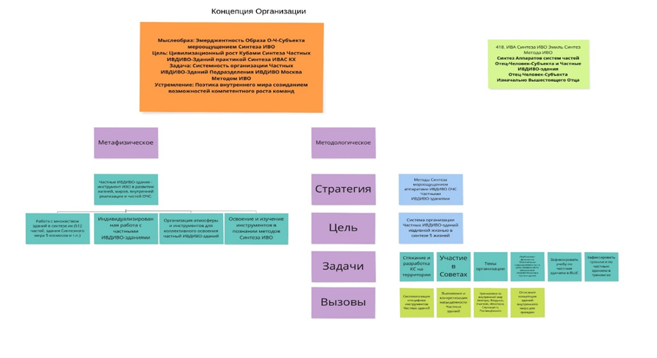

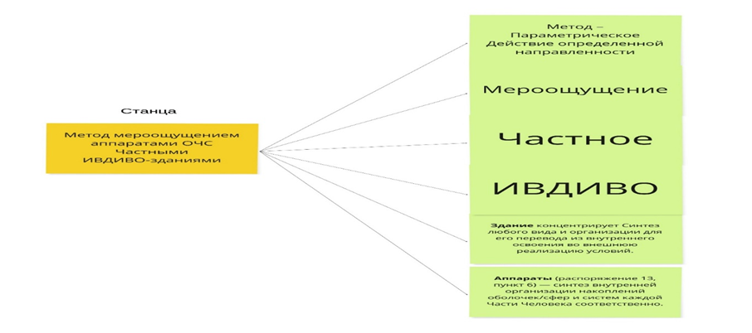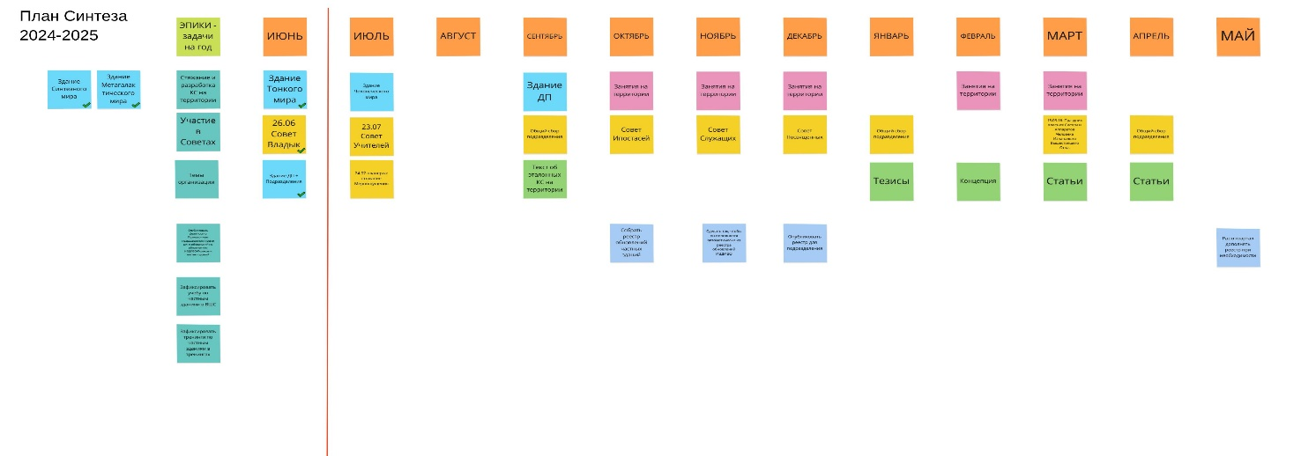

* 1. **План Синтеза Организации Вечной Сверхкосмической Иерархии ИВАС Дария ИВАС Кут Хуми**

**1 Разработка Организации**

Аватаресса Иерархии

Разработка Высшей Части Поядающий Огонь и Высшей Частности Правило в сопряжении с высшей частью ИВДИВО Отец-Человек-Субъекта.

Разработка Организации Сверхкосмическая Иерархия ИВО в разных видах космоса.

Разработанность Эволюциями 5 видов Космоса.

Выработка Иерархического Синтеза ИВО.

Проведение занятия организации раз в несколько месяцев физически или онлайн.

**2 Разработка МЦ Подразделения**

Глава МЦ

**Внутренняя деятельность** – фиксация и развертка 512 Частей по первым 512 реальностям Мг Фа для граждан территории подразделения и формирования Центра Метагалактики, фиксацией Метагалактической материи огнеобразами частей. Работа в зданиях подразделения в Метагалактиках. Работа с эволюциями и разработка 512 зданий частей этим в простройке условий для населения в 512 частях.

**Внешняя деятельность** – руководство Метагалактическим Центром Подразделения ИВДИВО в его разработке по направлениям деятельности: Служба Протокола, Служба Милосердия, Кадровая Служба, Служба работы с гражданами, Служба внешних коммуникаций, Штаб Стражи Воинов Синтеза.

Разработка и формирование территориальной политики с организацией Службы внешних коммуникаций во взаимодействии с Гос .органами и выстраивание партнерских отношений с организациями Москвы для работы с населением.

Набор команды и организация Службы работы с гражданами.

Набор и организация команды для продвижения литературы от МЦ в магазины и библиотеки города. Печать и реализация сборника Народной Философии.

**Учредитель и Директор юридической организации** – руководство АНО «ММЦ» ведение юридического, иерархического документооборота, внешние коммуникации, организация команды ДП работающей с гражданами.

Проведение Совета МЦ раз в месяц.

Участие в деятельности Должностного Совета.

**3 Разработка поручений**

Ведение занятий и консультаций по теме «Семья» для ДП и граждан.

Раз в месяц проведение занятия или синтез-тренинга в разработке Воинства Синтеза с ДП подразделения.

Координация работы Совета Ивдивной Жизни.

**План синтездеятельности Службы Протокола МЦ Москвы на 2024/2025 гг.**

1. Подготовка к Съезду ИВДИВО 2024:

1.1. Работа с ДП-участниками Съезда (подготовка к Съезду по Протоколу Съезда, практики онлайн или в текстовом формате с целью отстройки и подготовки к Съезду внешне и внутренне);

1.2. Актуализация Регламента Дежурного Съезда ИВДИВО.

2. Составление Протоколов мероприятий (целеполагание, план, ресурсы, команда, участники, отчет).

3. Перспективное и оперативное планирование мероприятий совместно с ответственными за праздники, с командой организаторов, со Штабом Стражи.

**План синтездеятельности Службы Милосердия МЦ Москвы на 2024/2025 гг**

Данным Планом Синтеза предлагается базовая организация командной деятельности Службы Милосердия МЦ Москвы Человечностью и сердечностью каждого Эталоном Милосердия ИВО.

1. Организовать и развернуть командную деятельность Службы Милосердия в МЦ Москвы.

2. Разработка деятельности по оказанию взаимопомощи в сопровождении ДП, которые в этом нуждаются, с возможностью расширения на гражданских лиц решением МЦ, в том числе и иные организации работы с гражданами территории подразделения ИВДИВО. (Регламент 29, п.18.)

3. Развернуть деятельность Службы Милосердия МЦ Москвы участием во всех мероприятиях, которые организовывает или участвует МЦ, в том числе волонтерская деятельность на территории подразделения и в ИВДИВО в целом.

4. Командная разработка стратегии развития Службы Милосердия.

5. Милосердие как инструмент Человечности и Сердечности, способствующий в преодолении сложных состояний и ситуаций в команде, семье и тд.

6. Практикование и тренингование с ИВО, ИВАС Кут Хуми Фаинь, Дарий Давлата, Вильгельм Екатерина индивидуально и командно.

7. Взаимокоординация и разработанность огнем и синтезом 512-рицы ИВ Аватаров ИВО Сверхкосмической Иерархии ИВО.

8. Накопить Сердечность ИВО разработанностью Столпом Совершенного Сердца ИВО. (Распоряжение 61)

9. Репликация и развертывание среды огня Милосердия ИВО в сфере подразделения гражданам в росте Человечности и Сердечности ИВО в каждом.

**План синтездеятельности Штаба Стражи Воинов Синтеза МЦ Москвы на 2024/2025 г.**

Цели на год

1. Рост компетентности и дееспособности команды Штаба Стражи.

2. Рост каждого вида деятельности Штаба в самостоятельное, дееспособное направление.

3. Развитие Штабов Стражи в Подразделениях ИВДИВО.

План

1. Разработка тем АВШС для Стражи ИВО, сложение методик и рекомендаций для дальнейшего практикования и применения.

2. Организация тренингов внутри команды Стражи в росте профессионализма (в том числе тренировка дежурных к Съезду).

3. Развертка тематик/практик/тренингов Воинства Синтеза для Подразделения ИВДИВО Москва Россия.

4. Сложение концепта, стратегических и тактических шагов в деятельности каждого направления деятельности Штаба Стражи.

5. Регулярное участие в мероприятиях города (волонтёрство) служением наработанного внутреннего опыта Штаба Стражи.

1. **Синтез-деятельность Подразделения ИВДИВО Москва, Россия**

* Ссылка: <https://синтез.москва/мероприятия-2>

1. **Праздничная деятельность Подразделения ИВДИВО Москва Россия.**
2. В течении года служения развёртывается Праздничная Теофа Подразделения ИВДИВО:

* Праздники ИВДИВО.
* День рождения Подразделения ИВДИВО.
* Дни рождения ДП ИВДИВО.
* Новогодний бал.
* Новогодние стяжания.
* Ежегодные праздничные мероприятия для граждан: Иньский фестиваль, 23 февраля, День Космонавтики и другие.

1. Для развёртывания Праздничной Теофы Подразделения ИВДИВО:

* Стяжание ядра Синтеза Праздников Подразделения ИВДИВО.
* Стяжание сферы Праздников Подразделения ИВДИВО.
* Праздничная Теофа Подразделения ИВДИВО с ИВАС КХ Фаинь, ИВАС Юлием с развёртыванием в ИВДИВО-зданиях Подразделения ИВДИВО в пяти видах космоса.
* Фиксация Праздничной Теофы Подразделения ИВДИВО в соответствующем зале ИВАС Юлия в 4026 архетипе ИВДИВО.
* На каждый Праздник ИВДИВО развёртывается:
* ядро Праздничного Огня и Синтеза ИВАС Кут Хуми Фаинь,
* ядро Праздничного Огня и Синтеза ИВАС Юлия, ИВАС по служению,
* ядро Праздничного Огня и Синтеза ИВ Отца,
* Станца Праздника,
* Праздничная практика тезисно.
* Концентрация Праздничного Синтеза и Огня по количеству ДП ИВДИВО и кол-ву граждан на территории служения: 80 млн. Человек-Землян.

1. Каждый Аватар ИВДИВО и Владыка ИВДИВО в июне-июле текущего года после вступления в полномочия определяет ведение Праздника ИВДИВО из соответствующей таблицы и совместно с ИВАС КХ, ИВАС Юлием и ИВАС по служению определяет тезисы Праздничной практики:

[Праздники ИВДИВО_2024-2025_Москва.xlsx - Google Таблицы](https://docs.google.com/spreadsheets/d/1HBUW9GUZjQsV8KiUZPX_QUJ6TgqUXtr2/edit#gid=1463631718)

Итог согласовывается с Аватаром ИВДИВО-Развития и Главой Подразделения ИВДИВО.

1. Каждый месяц проводится Праздничная Теофа на общем Совете Подразделения ИВДИВО Москва, Россия.
2. **Концепция организации деятельности Подразделения ИВДИВО Москва, Россия.**

1. Советы, утвержденные распоряжением - отв. Глава подразделения ИВДИВО

2. Делопроизводство (протоколы, юридические документы) - отв. ИВДИВО-Секретарь

3. Функционал деятельности ДП - отв. Глава Парламента, Глава Синархии, с включённостью Глав Аттестации, Общества ИР, Плана Синтеза, Нации, ИВДИВО-разработки

4. Учеба/практикумы - отв. Глава ВШС

5. Организация образования Синтезом - отв. Глава Образования

6. Тренинги с акцентом на индивидуальные: Выражение Огня, Ипостасность ИВАС, видение, тренировка на различение и умение думать ИВ Аватарами Синтеза, работа Частями Изначально Вышестоящего Отца, связывание, обобщение и иерархизация Синтеза, вышколенность Синтезом - отв. Глава Империи, Глава МАН, Глава АСФ, Глава ИВДИВО-развития. Здесь 4ца специалистов, отобранных ИВАС Кут Хуми, проводят сразу вчетвером индивидуальные тренинги, командные тренинги по их решению.

7. Праздники с акцентом на практики - отв. Глава ИВДИВО-развития

8. Идеологическое просвещение и агитация в ИВДИВО-Москва Идеями ИВДИВО (мозговые штурмы) - отв. Глава Партии

9. Связь с общественностью города Москва - отв. Глава МЦ, Глава МАИ

10. Занятия с населением - отв. Глава Мг Клуба Посвященных

11. Дежурства - отв. Глава Аттестации

12. Самостоятельная работа с ИВ Аватарами Синтеза каждого ДП - отв. каждый ДП

* Пункт 1 - Организация управления п. ИВДИВО – ответственный определен по наработанному Синтезу, Огню, Духу, Свету на основе генезиса Конституции ИВО разработок Школы генезиса;
* Пункт 2 – Делопроизводство каждого и делопроизводство в целом всего п. ИВДИВО - ответственный определен по наработанному Синтезу, Огню, Духу, Свету на основе разработанного инструментария и технологий в ИВДИВО-Секретариате;
* Пункт 3 - Закладываем новую традицию отчета о своей деятельности в п. ИВДИВО Парламенту ИВДИВО. А для того, чтобы деятельность развернулась, её необходимо сгенезировать разработанными позициями функционала деятельности ДП;
* Пункт 4 - Все виды обучения с ИВАС - ответственный определен по наработанному Синтезу, Огню, Духу, Свету разработанных в исполнении поручения по выпуску Энциклопедий Синтеза;
* Пункт 5 - Образ учебного отдела высшей школой синтеза, в котором организуется работа:
* формируется вся база данных, проходящих Синтезы, прошедших Синтезы, какая ситуация в подразделении ИВДИВО с образованностью Синтезами с базовыми исполнениями Стандартов: у кого и сколько ядер Синтеза, стяжания Абсолюта Фа, введение в ИВДИВО по сложившимся традициям Общины Кут Хуми;
* с детьми, отроками, молодёжью по темам Синтеза;
* Пункт 6 - ответственные определены по наработанному Синтезу, Огню, Духу, Свету в:

Ипостасность и в*и*дение разработанных Школой видения;

Научность: различение, умение думать, работа частями - разработка в Институте Человека МАН;

Связывание, обобщение, иерархизация - разработка Советом Парадигмы в деятельности АЦСФ;

Вышколенность - разработка Метагалактической науки Вышколенного Синтеза в деятельности МАН;

* Пункт 7 – Практики ведутся по праздникам ИВДИВО каждым Аватаром в течение года. Проведение практик аккумулируется на праздники в п. ИВДИВО с включённостью всех ДП и расширением команды только из Аватаров во включённостью Владык, Учителей, Ипостасей, Служащих, Посвщенных, с взрастанием и вышколенностью проводимых практик.
* Пункт 8 - Идеология ИВДИВО - ответственный определен по наработанному Синтезу, Огню, Духу, Свету разрабатываемых партией ИВО и школой Политического управления;
* Пункт 9 - Связи с общественностью с информационной базой Частностей - это полномочия представительного лица от команды ИВДИВО - юридически организованное лицо ММЦ в психодинамическом действии Директора ММЦ и парадигмальное выражение МАИ - в эту деятельность команда п. ИВДИВО вкладывается ЭП;
* Дополнительно - здесь к связям с общественностью относятся психодинамическое и парадигмальное взаимодействие ИВДИВО-Москвы с ИВДИВО в целом: организация съезда ИВДИВО в ЦМТ с внешним применением Воинства Синтеза и ведение информации ИВДИВО;
* Пункт 10 - Организация занятий с населением - ответственный определен по наработанному Синтезу, Огню, Духу, Свету разработанных Метагалактической Школой Посвящённых;
* Пункт 11 - Контроль и проверка всех видов дежурства в подразделении ИВДИВО. Чтобы было что проверять, вначале разработка стандарта дежурства и всех видов дежурства командой молодёжи.

1. **Реализация Плана Синтеза Подразделения ИВДИВО Москва, Россия.**

* Периодичность подведения итогов деятельности Подразделения в реализации Плана Синтеза Подразделения: декабрь 2024 г, апрель 2025 г.
* Апрель, май 2025 г. – определение перспектив и стратегии развития на новый 2025-2026 синтез-год Служения.

Совет ИВО Подразделения ИВДИВО Москва, Россия